Caparol AmphiSilan

CAPAROL Farben Lacke Bautenschutz

Eigenschaften

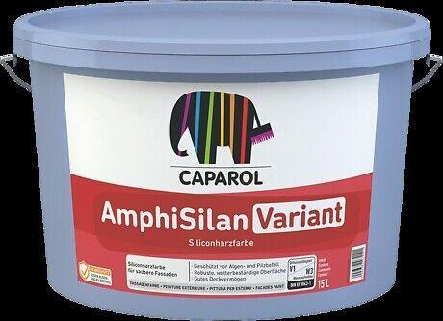

HAN:

17788

Anwendung

außen

Eigenschaften

alkaliresistent, wetterbeständig

Farbton

nach Hersteller-Farbkarte, weiß

Oberfläche

matt

Werkstoff

Polymerdispersion, Silikonharzemulsion

Diffusionsverhalten

diffusionsoffen

Lösemittelhaltigkeit / Wasserverdünnbarkeit

wasserverdünnbar

sd-Wert (m)

0,14